华 南 农 业 大 学
课 程 论 文 ( 设 计 )

课程名称 《数据结构》课程设计
指导老师 张义青
所在学院 软件学院
专业年级 10软件工程
提交日期 2012-5-1
成 绩

小组成员表
姓名 | 学号 | 承担任务
廖浩杰 | 201031000311 | GUI界面的设计，架构和调试
梁康华 | 201031000310 | 数独的求解和合法性检查，GUI界面的调试
林俊杰 | 201031000312 | 应用程序的数据写入读取
林守煌 | 201031000313 | 数独问题的随机生成

华南农业大学信息学院
课程设计实验

起止日期:2011-2012学年 第二学期

系别 |  | 软件工程 | 班级 | 3 班 | 学号 | 201031000311 | 姓名 | 廖浩杰
实  验  题  目 | 数独游戏  ■设计性 □综合性
自  我  评  价 | 由于java是这学期才开始学的，所以界面这部分我基本是边学边做的，需要配置的环境和需要掌握的比较多，对我来说是个很大的挑战。我很早就开始着手准备做这个数独游戏，不过进度做得比较慢。早前我就对java做游戏有浓厚的兴趣，虽然在做这个课程设计的过程中还有其他课需要认真学习，但是由于这兴趣驱使下，我并不觉得辛苦。  这次也是我第一次做的小组课程设计，我积极和小组中的成员交流，讨论这个游戏的总体框架设计如何，是否需要添加其他模块或者功能，具有很强的团队精神，有强烈的集体荣誉感。这个java程序设计的内容比较多，有许多的细节问题需要处理，比如游戏时间那块，最后我还是能够顺利完成，体现出我有较强的自学能力。在编程中遇到了许多的困难，我敢于面对和克服困难，查找相关资料和咨询同学意见积极解决问题，有有较好的分析问题与解决问题的能力。这个数独游戏界面的架构原先设计有多种，在编写程序的过程中又添加了新的元素，使得这个游戏更加的完整了。在做课程设计的过程中，我工作认真负责，积极上进，能够吃苦耐劳。  通过这次的数独游戏的制作经历，通过组员间的交流，了解生成数独和解数独方法，锻炼了数据结构的相关知识，对数据结构的重要性有更加深的体会。这次的课程设计涉及的编程内容丰富，而且成功实现了有实用价值的数独游戏，很有成就感，总的来说是比较满意的。
教  师  评  语 | 能够实现实验要求的功能 □全部 □部分  算法有新意 □有 □一般  程序运行通过 □全部 □部分  算法注释说明 □完善 □仅有功能说明  接口参数说明 □有 □无  按期上交打印文档资料及源程序 □所有 □部分  综合设计说明报告结构 □合理 □不合理  用户使用说明 □完整 □不全  现场演示操作有准备 □有 □无  问题解答流畅 □流畅 □不流畅  独立完成实验 □能 □不能  体现团队合作精神。 □能够 □不能
成绩

本游戏背景介绍
相传数独源起于拉丁方阵（Latin Square）,1970年代在美国发展，改名为数字拼图（Number Place）,之后流传至日本并发扬光大，以数字智力游戏智力拼图游戏发表。在1984年一本游戏杂志《パズル通信ニコリ》正式把它命名为数独，意思是“在每一格只有一个数字”。拼图是九宫格（即3格宽×3格高）的正方形状，每一格又细分为一个九宫格。在每一个小九宫格中，分别填上1至9的数字，让整个大九宫格每一列、每一行的数字都不重复。 数独的玩法逻辑简单，数字排列方式千变万化，不少教育者认为数独是锻炼脑筋的好方法。

需求分析
数独游戏规则：
1）在9×9的大九宫格内，已给定若干数字，其他宫位留白，玩家需要自己按照逻辑推敲出剩下的空格里是什么数字。
2）必须满足的条件：每一行与每一列都有1到9的数字，每个小九宫格里也有1到9的数字，并且一个数字在每行、每列及每个小九宫格里只能出现一次，既不能重复也不能少
3）每个数独游戏都可根据给定的数字为线索，推算解答出来。

按照数独的游戏规则
- 用计算机实现已知数独的求解
- 数独根据用户设定的题目难度的随机出题
- 用户能玩预设的经典的数独题目
- 用户能自定义题目并求解
- 用户能保存和读取游戏

实现：采用的数据结构，实现的方法
1）采用的数据结构：一维数组、二维数组以及十字链表
2）实现的方法：
1.二维数组：
private int[][] form1 = new int[20][20];//用来处理相应的数据，即显示的数据
private int[][] form2 = new int[20][20];//用来辅助form1进行相关判断
private int[][] form3 = new int[20][20];//存储答案，用来检验答案
private int[][] form4 = new int[20][20];//用来储存form1 的数据，用于重新开始菜单
数组的下标都是从1开始的，数据空白处则初始化为0。之所以把数组范围设计为20*20，是为了程序的可读性，符合人的习惯思维。
JButton[][] bords = new JButton[20][20];//用来显示用户的输入界面
数组的下标是从0开始的

2.一维数组：
JButton[] numbers = new JButton[9];//副界面的9个按键
数组的下标是从0开始的

3.十字链表：解题时用

GUI界面设计介绍
- 构造菜单并添加监听器
主菜单bar
文件File
游戏Game
关于About
文件File

快速游戏newGame

闯关模式playgame

重新开始本题目restart

用户自定义题目diy

退出程序exit

游戏Game

读取游戏LOAD
保存游戏SAVE
智能解题Asnwer
难度设定
Difficulity
容易Easy
正常Normal
难Hard
关于About

游戏帮助Help
游戏基本信息Info
先定义各个元件，再各个添加
/**
* 子菜单
*/
JMenuItem newGame = new JMenuItem("QUICK PLAY"),
restart = new JMenuItem("PLAY AGAIN"),
diy = new JMenuItem("DIYPuzzle"),
playgame = new JMenuItem("PLAY GAME"),
savegame = new JMenuItem("SAVE"),
loadgame = new JMenuItem("LOAD"),
answer = new JMenuItem("Answer"),
exit = new JMenuItem("EXIT"),
help = new JMenuItem("Help"),
info = new JMenuItem("Info");
/**
* 菜单项
*/
JMenu file = new JMenu("File"),
game = new JMenu("Game"),
difficulty = new JMenu("Difficulty"),
about = new JMenu("About");
/**
* 单选菜单项
*/
JCheckBoxMenuItem easy = new JCheckBoxMenuItem("EASY"),
normal = new JCheckBoxMenuItem("NORMAL", true),
hard = new JCheckBoxMenuItem("HARD");
/**
* 菜单条
*/
JMenuBar bar = new JMenuBar();
/**
* 构造一个菜单栏
*/
public void createMenu() {
//添加菜单
bar.add(file);
bar.add(game);
bar.add(about);
//添加"FILE”的选项
file.add(newGame);
file.add(playgame);
file.add(restart);
file.addSeparator();
file.add(diy);
file.addSeparator();
file.add(exit);
//添加“GAME"的选项
game.add(loadgame);
game.add(savegame);
game.addSeparator();
game.add(answer);
game.add(difficulty);
// 添加"Difficulty"子菜单
difficulty.add(easy);
difficulty.add(normal);
difficulty.add(hard);
//添加”ABOUT“选项
about.add(help);
about.add(info);
/**
* 添加监听器
*/
addMonitor();
}

- 使用GridLayout将centrePanel面板分成9*9的格子，两个for循环各添加一个按键，并且设置每个按键属性，可通过监听器修改每个按键的背景、前景、字体

centrePanel.setLayout(new GridLayout(9, 9))
for (int x = 0; x < 9; x++) {
for (int y = 0; y < 9; y++) {
bords[x][y] = new JButton();//创建按键
bords[x][y].setSize(35, 35);//设置按键大小
bords[x][y].addActionListener(new LabelActionListener());//添加按键监听
bords[x][y].setBorder(BorderFactory.createEtchedBorder());//添加按键边框效果
bords[x][y].setFont(new Font("Dialog", Font.ITALIC, 25));//设置字体大小
centrePanel.add(bords[x][y]);//添加按键到中间面板
}
}

- 使用BorderLayout将JFame布局分为四块，主窗口上边显示菜单栏bar，中间显示9*9的数独题目centrePanel，下面显示JLabel欢迎提示bottomPanel，右边显示游戏的时间

add(time, BorderLayout.EAST);//添加时间在右边
createMenu();//添加菜单
this.setJMenuBar(bar);//添加菜单条
add(centrePanel, BorderLayout.CENTER);//添加中间面板到窗口
add(bottomPanel, BorderLayout.SOUTH);//添加底部面板到窗口

- 副界面显示为3*3的按键，一个for循环各添加一个按键，并且设置每个按键属性，可通过监听器修改每个按键的背景、前景、字体，用来在主界面填入数字，

subFrame.setTitle("请选择");
for (int k = 0; k < 9; k++) {//设置9个选择按键
numbers[k] = new JButton("" + (k + 1));//设置按键显示为1~9
numbers[k].setFont(new Font("Dialog", Font.ITALIC, 30));//设置按键上文字的字体属性
numbers[k].addActionListener(new NumActionListener());//添加按键监听
numbers[k].setForeground(Color.red); //设置按键前景色
subFrame.add(numbers[k]);//添加按键到窗口
}
subFrame.setSize(120, 120);//设置副窗口大小
subFrame.setLayout(new GridLayout(3, 3));//设置布局GridLayout（3，3）
subFrame.setResizable(false);//设置副窗口大小不能更改

- 最主要的两个监听器，用来控制主窗口和副窗口之间的转换，不同模式下，监听器会有不同的动作设置字体，两个窗口切换时还添加了渐渐出现和消失动画。
frame 中的每个按键的监听器当点击按键时，先判断当前是否已经完成游戏，如果已经完成则按键不会有响应，如果没有完成则判断当前是否是用户自定义题目模式或正常游戏模式下是否已经有题目给出的数字，如果不是用户自定义题目模式且按键不是题目初始化时已经给出的数字则会调出副窗口，如果是用户自定义题目模式，判断k是否符合数独规则，若符合则显示为红色，提示可填写，若不符合数独规则，则显示为黑色，点击后窗口消失，但是主窗口中对应的位置不会改变，如果是和主窗口中的数字相同，则改变颜色为红，继续提示可点击。
subframe中的每个按键的监听器当点击时，先判断当前是否已经完成游戏，如果已经完成则按键不会有响应，如果没有完成则判断是否为用户自定义题目模式，如果是则再判断，如果为已经填过的数或者不符合数独游戏规则，那么将主窗口对应的位置清空，否则填入对应的黑色的数字。如果是非用户自定义题目模式，在主窗口题目的数字为黑色，填入相对应的数字为红色，点击的数字和主界面相同，那么主界面的数会清空。

/**
* 内部类用来添加 frame 中的每个按键的监听器
*/
private class LabelActionListener implements ActionListener {
public void actionPerformed(ActionEvent e) {
for (i = 0; i < 9; i++) {
for (j = 0; j < 9; j++) {
if (!finish && e.getSource().equals(bords[i][j])) {
if(DIYon||form4[i + 1][j + 1] == 0) {
for (int k = 0; k < 9; k++) {
if (ck.check(i + 1, j + 1, k + 1)) {//判断k是否符合数独规则
numbers[k].setForeground(Color.red);//设置副界面中按键前景色
} else {
numbers[k].setForeground(Color.black);//设置副界面中按键前景色
}
if (k + 1 == form1[i + 1][j + 1]) {
numbers[k].setForeground(Color.red);//设置副界面中按键前景色
}
}
subFrame.setSize(50, 50);//设置每个按键大小
subFrame.setLocationRelativeTo(bords[i][j]);//使subFrame 相对于当前打开
subFrame.setVisible(true);//副窗口可见
}
/**
* 动画效果"打开 "
*/
try {
Thread.sleep(20);
} catch (InterruptedException e2) {
// TODO Auto-generated catch block
e2.printStackTrace();
}
int location = 1;
while (location < 5) {
try {
Thread.sleep(20);
subFrame.setSize(40 + 40 * location, 80 + 40 * location);
location++;
} catch (InterruptedException e1) {
// TODO Auto-generated catch block
e1.printStackTrace();
}
}
return;
}
}
}
}
}
/**
* 内部类用来添加subframe中的每个按键的监听器
*/
public class NumActionListener implements ActionListener {
public void actionPerformed(ActionEvent e) {
for (int a = 0; a < 9; a++) {
if (!finish && e.getSource().equals(numbers[a])) {
z = a + 1;//储存该位置的数值
if(DIYon){//如果是DIY模式，form1用来显示，form4用来即时解题
if(form4[i + 1][j + 1] == z || !ck.check(i + 1, j + 1, z)) {
bords[i][j].setText("");//若数组中位数字0，则在按键上显示为空
bords[i][j].setForeground(Color.black);//设置按键前景色
form1[i + 1][j + 1] = form4[i + 1][j + 1] = 0;//对应form1和form4设为0
} else {
bords[i][j].setText("" + z);//显示用户填入的数字
bords[i][j].setForeground(Color.black);//设置按键前景色
form1[i + 1][j + 1] = form4[i + 1][j + 1] = z;//form1和form4设为点击的数值
}
}
else if(form1[i + 1][j + 1] == z || !ck.check(i + 1, j + 1, z)) {//副界面再次点击，主界面数字清空
bords[i][j].setText("");//若数组中位数字0，则在按键上显示为空
bords[i][j].setForeground(Color.red);//设置按键前景色
form1[i + 1][j + 1] = form2[i + 1][j + 1] = 0;//对应form1和form2设为0
} else {
bords[i][j].setText("" + z);//显示用户填入的数字
bords[i][j].setForeground(Color.red);//设置按键前景色
form1[i + 1][j + 1] = form2[i + 1][j + 1] = z;//form1和form2设为点击的数值
}
if (isEqual(form1, form3));
ck.get_puzzle(form1);
i = j = z = 0;//使z复位
/**
* 填完后关闭子窗口,动画效果"关闭"
*/
try {
Thread.sleep(20);
} catch (InterruptedException e2) {
// TODO Auto-generated catch block
e2.printStackTrace();
}
int location = 1;
while (location < 5) {
try {
Thread.sleep(20);
subFrame.setSize(200 - 40 * location, 200 - 40 * location);
location++;
} catch (InterruptedException e1) {
// TODO Auto-generated catch block
e1.printStackTrace();
}
}
subFrame.setVisible(false);//副窗口不可见
return;
}
}
}
}
- 时间控制的面板设计，在类TimeKeeper中，时间格式为 "00:00:00"，通过字符串实现，当小时为双位数时，将原数值转换为字符串，当小时为一位数时，在字符串前添加一个"0"，从而保证了字符串的长度始终保持一致。

public class TimeKeeper extends JPanel{
private static final long serialVersionUID = 1L;
private int second = 0;//初始化时间为0
private boolean start = false;//判断始终是否开始

Timer timer = new Timer(1000, new TimerListener());//创建一个时钟线程，使得时钟能每秒动一次

public TimeKeeper(){
setFont(new Font("Dialog", Font.ITALIC, 20));//修改时间显示的字体
}

public void paintComponent(Graphics g){//画图函数
super.paintComponent(g);//调用父类构造函数进行初始化
if(start) second++;//每次重绘时钟后时间加一秒钟
String output;
String hour=new String("");//定义三个变量，用于接收当前系统时间
String minute=new String("");
String second1=new String("");
if(start == true){//下面一串if-else语句用于控制时钟显示的格式，使得个位数能以两位出现
if((second/3600)<10)
hour="0";
if((second%3600/60)<10)
minute="0";
if((second%60)<10)
second1="0";
output =hour+ (second / 3600) + ":" +minute+ (second % 3600 / 60) + ":" +second1+ (second % 60);
}
else output = "00:00:00";
g.drawString(output,0,200);//在相应位置画出时分秒
}
public class TimerListener implements ActionListener{
public void actionPerformed(ActionEvent e){
repaint();//重绘时钟
}
}
/**
* 获得游戏的时间
* @return 游戏的时间
*/
int getSecond(){
return second;
}
/**
* 用来改变游戏的时间
* @param n ：期望改变的时间
*/
public void setSecond(int second){
this.second = second;
}
/**计时开始*/
void start(){
start = true;
if(start){
timer.stop();//时间设为0
timer.start();
}
}
/**计时暂停*/
void pause(){
if(start){
timer.stop();
}
}
/**计时结束*/
void stop(){
if(start){
timer.stop();
second = 0;
start = false;
repaint();//重绘时钟显示"00:00:00"
}
}
}

- 为菜单项添加监听器
public void addMonitor() {
/**
* 快速开始游戏
*/
newGame.addActionListener(new ActionListener() {
public void actionPerformed(ActionEvent e) {
restart.setEnabled(true);//设置按键可点击
DIYon = false;
finish = false;
start = true;
time.start();//开始计时
time.setSecond(0);//重置时间为0
init.initialize(form1, form3, lvl);//根据游戏的难度等级初始化各题目数组
ck.get_puzzle(form1);
enableInput();//设置按键能点击
for (int row = 1; row < 10; row++) {
for (int column = 1; column < 10; column++) {
form4[row][column] = form1[row][column];
if (form1[row][column] != 0) {
bords[row - 1][column - 1].setText("" + form1[row][column]);//若数组中位数字1~9，则在按键上显示为原数字
bords[row - 1][column - 1].setEnabled(true);//设置按键可点击
bords[row - 1][column - 1].setForeground(Color.BLACK);//设置按键前景色
} else {//当数组中的数为零
bords[row - 1][column - 1].setText("");//若数组中位数字0，则在按键上显示为空
}
}
}
}
});
/**
* 闯关模式开始游戏
*/
playgame.addActionListener(new ActionListener() {

public void actionPerformed(ActionEvent e) {
int number = 0;
while(number < 1 || number >9){//当输入不为1~9时，重复操作
String input = "";
try{
input = JOptionPane.showInputDialog(null,"Enter a Stage(1~9):","Play Game",JOptionPane.QUESTION_MESSAGE);//获取输入的字符串
if(input.equals("")){//当输入为空时输出提示
JOptionPane.showMessageDialog(null, "Cannot be empty.", "Warning", JOptionPane.WARNING_MESSAGE);
return;
}
try {
number = Integer.parseInt(input);//把字符串转换为整型
} catch (NumberFormatException e2) {//若输入中含有字符输出提示
JOptionPane.showMessageDialog(null, "Please input number 1~9", "Warning", JOptionPane.WARNING_MESSAGE);
return;
}
}
catch(NullPointerException e3){//退出对话框回到主界面
return;
}
}
start = true;
time.start();//开始计时
int saveTime = 0;
try {
saveTime = lod.read(form1, form3, form4,number);//读档
} catch (Exception e1) {
// TODO Auto-generated catch block
e1.printStackTrace();
}
finish = false;
DIYon = false;
restart.setEnabled(true);//设置按键可点击
ck.get_puzzle(form1);
set_puzzle();//修改背景函数
time.setSecond(saveTime);//设置游戏时间从上次保存游戏的时间开始
}
});
/**
* 重新开始当前关卡
*/
restart.addActionListener(new ActionListener() {

public void actionPerformed(ActionEvent e) {//当准备重新开始当前的题目时，输出提示是否确定继续
Object[] options = {"OK", "Cancel"};
int returnVal = JOptionPane.showOptionDialog(null, "Are sure to RESTART this game？", "Warning",
JOptionPane.OK_CANCEL_OPTION, JOptionPane.WARNING_MESSAGE, null, options, options[1]);
if (returnVal != JOptionPane.OK_OPTION) {
return;
}
finish = false;
DIYon = false;
start = true;
//重新开始游戏
for (int row = 1; row < 10; row++) {
for (int column = 1; column < 10; column++) {
form1[row][column] = form4[row][column];//数组答案给数组题目
if (form1[row][column] != 0) {
bords[row - 1][column - 1].setText("" + form1[row][column]);//若数组中位数字1~9，则在按键上显示为原数字
} else {//当数组中的数为零
bords[row - 1][column - 1].setText("");//若数组中位数字0，则在按键上显示为空
}
}
}
time.start();//开始计时
time.setSecond(0);//重置时间为0
}
});
/**
* 自己录入题目
*/
diy.addActionListener(new ActionListener() {
public void actionPerformed(ActionEvent e) {
DIYon = true;
if(DIYon) restart.setEnabled(false);//设置按键不可点击
JOptionPane.showMessageDialog(null, "DIYpuzzle");
enableInput();//设置按键能点击
clear();//清空数据和界面
ck.get_puzzle(form4);
finish = false;
start = true;
time.stop();//时间停止
}
});
/**
* 保存当前游戏
*/
savegame.addActionListener(new ActionListener() {
public void actionPerformed(ActionEvent e) {
if (finish) {//完成游戏不能存档
JOptionPane.showMessageDialog(null, "You have finished the game.");
return;
}
if(DIYon){//自定义题目模式不能存档
JOptionPane.showMessageDialog(null, "DIYmode can't save game.");
return;
}
JOptionPane.showMessageDialog(null, "Game have saved.");//正常游戏显示成功保存
int seconds = time.getSecond();//获取当前游戏时间
try {
sav.save(form1, form3, form4, seconds,0);//保存游戏
} catch (Exception e1) {
// TODO Auto-generated catch block
e1.printStackTrace();
}
}
});
/**
* 从文档读取游戏
*/
loadgame.addActionListener(new ActionListener() {

public void actionPerformed(ActionEvent e) {
//JOptionPane.showMessageDialog(null, "Loadgame");
start = true;
time.start();//开始计时
int saveTime = 0;
try {
saveTime = lod.read(form1, form3, form4,0);//读档
} catch (Exception e1) {
// TODO Auto-generated catch block
e1.printStackTrace();
}
finish = false;
DIYon = false;
restart.setEnabled(true);//设置按键可点击
ck.get_puzzle(form1);
set_puzzle();
time.setSecond(saveTime);//设置游戏时间从上次保存游戏的时间开始
}
});
/**
* 智能解当前题目
*/
answer.addActionListener(new ActionListener() {
public void actionPerformed(ActionEvent e) {
time.stop();//时间停止
start = false;
finish = true;
copy_array(form1, form4);//复制form4给form1
int k=DL.calsudoku(form1, false);
set_puzzle();
if(DIYon){//如果是自定义题目模式，有可能出现三种不同的情况的解
DIYon = false;
if(k==0) JOptionPane.showMessageDialog(null, "Nosolution.");
else if(k==1) JOptionPane.showMessageDialog(null, "Here is the solution.");
else JOptionPane.showMessageDialog(null, "Mutisolution.This is one of the solutions of you SUDOKU.");
}
}
});
easy.addActionListener(new ActionListener() {//游戏难度为简单的监听器
public void actionPerformed(ActionEvent e) {
lvl = 1;//设置游戏难度等级为1
easy.setState(true);//多选框状态
normal.setState(false);
hard.setState(false);
}
});
normal.addActionListener(new ActionListener() {//游戏难度为中等的监听器
public void actionPerformed(ActionEvent e) {
lvl = 2;//设置游戏难度等级为2
easy.setState(false);//多选框状态
normal.setState(true);
hard.setState(false);
}
});
hard.addActionListener(new ActionListener() {//游戏难度为困难的监听器
public void actionPerformed(ActionEvent e) {
lvl = 3;//设置游戏难度等级为3
easy.setState(false);//多选框状态
normal.setState(false);
hard.setState(true);
}
});
/**
* 弹出帮助提示
*/
help.addActionListener(new ActionListener() {
public void actionPerformed(ActionEvent e) {
JOptionPane.showMessageDialog(null, "每一行与每一列都有1到9的数字，\n每个小九宫格里也有1到9的数字，\n"
+ "并且一个数字在每行、每列及每个小九宫格里只能出现一次，既不能重复也不能少",
"Help", JOptionPane.INFORMATION_MESSAGE);
}
});
/**
* 显示相关信息
*/
info.addActionListener(new ActionListener() {
public void actionPerformed(ActionEvent e) {
JOptionPane.showMessageDialog(null,
"SUDOKU\nVersion: 2.17.0\nBuild id: I20110613-1736\nThis product is developed by 林守煌 廖浩杰 林俊杰 梁康华",
"Info", JOptionPane.INFORMATION_MESSAGE);
}
});
/**
* 退出游戏
*/
exit.addActionListener(new ActionListener() {
public void actionPerformed(ActionEvent e) {
Object[] options = { "确定", "取消" };
int returnVal = JOptionPane.showOptionDialog(null, "确定要退出游戏？", "Warning",
JOptionPane.OK_CANCEL_OPTION, JOptionPane.WARNING_MESSAGE,
null, options, options[1]);
if(returnVal == JOptionPane.OK_OPTION)
System.exit(0);
}
});
}

测试
游戏运行时的界面：
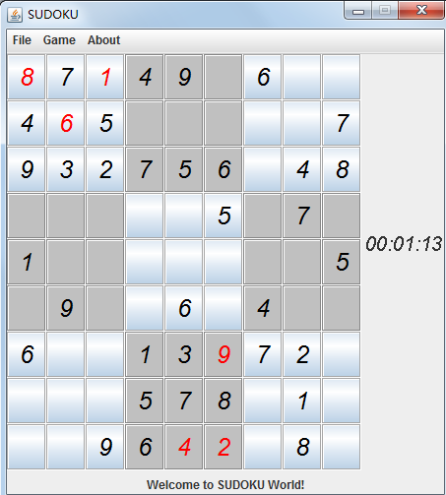

选择数字填入的副窗口：

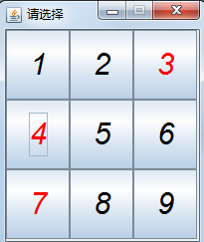

开始快速游戏：
游戏的窗口显示游戏的名"SUDOKU"
A，在"Game"菜单的"Difficulty"中可以更改游戏的难度，共设3个级别的难度，分别为"easy","normal","hard"，默认级别为"normal"
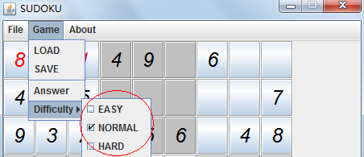
B，设置好难度后就可以开始游戏了，在"File"菜单中点击"QUICK PLAY"，将随机生成的本难度数独题目。
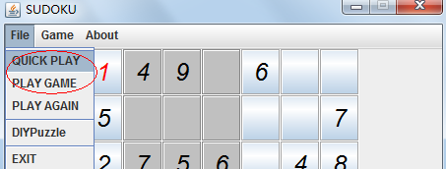
QUICK PLAY显示界面如下：
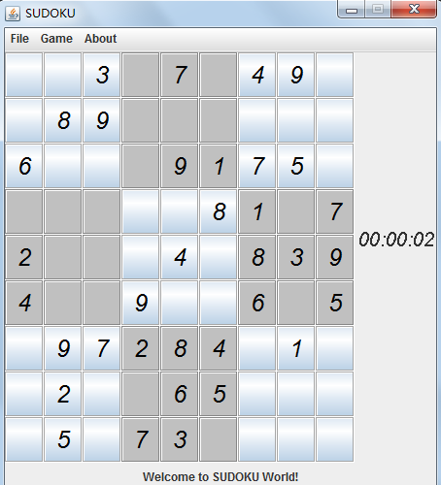
窗口的面板中出现了随机产生的题目，开始游戏并右边开始计时，用户能点击按键选择填入的数字
C，填入数字，单击要填入的地方然后将会出现一个有九个数字的小窗口。单击数字即可填入，会有一个小窗口由小而大的显示出来，如点击左上角：
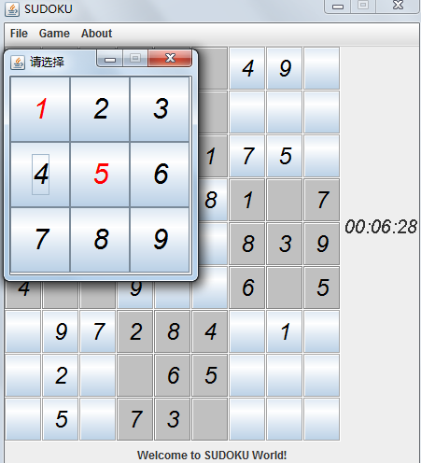
红色为提示当前位置中行、列、宫里没有的数字，黑色的按键点击后将不会改变填入的数值

D，单击想填入的数字，比如1，此时填入数字的窗口将由大变小到消失
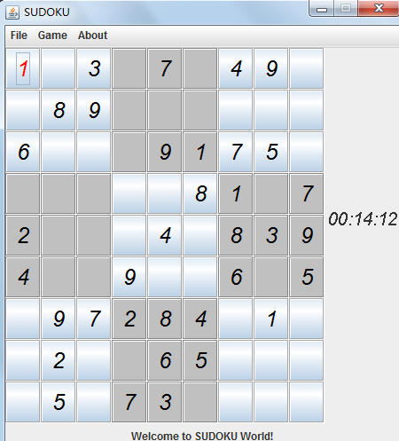
为区分用户填入的数字和题目给出的数字，用户填入的数字为红色，题目给出的数字为黑色。
其中已经填过的数字只需要在副窗口中再点击相同的数字就可以清除。

E，当游戏结束时会祝贺玩家，点击确定后时间暂停：
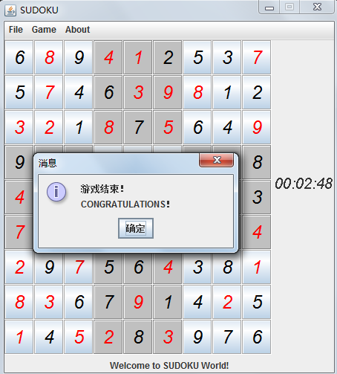
F，在"File"菜单中点击"PLAY AGAIN"，将清空本题目中填过的数据，重新开始
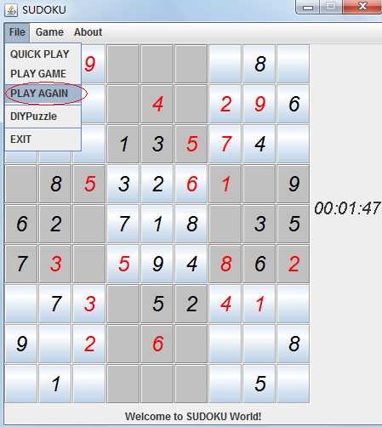

开始闯关模式游戏：
A，在"Game"菜单的"Difficulty"中可以更改游戏的难度，共设3个级别的难度，分别为"easy","normal","hard"，默认级别为"normal"
B，设置好难度后就可以开始游戏了，在"File"菜单中点击"PLAY GAME"
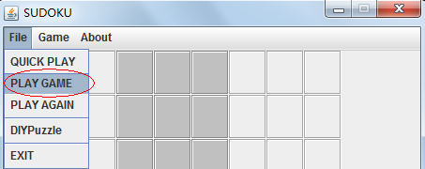
将弹出以下对话框：
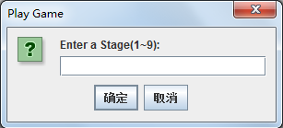
C，输入一个关卡，输入数字为1到9，
如果填入空白，则提示
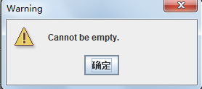
如果为含有字母则会提示并回到主界面：
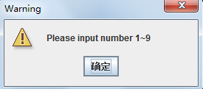
如果数字不符合范围，则需要继续重新填写，点右上角的标记可以退出对话框

D，输入正确则会生成预先设定好的题目
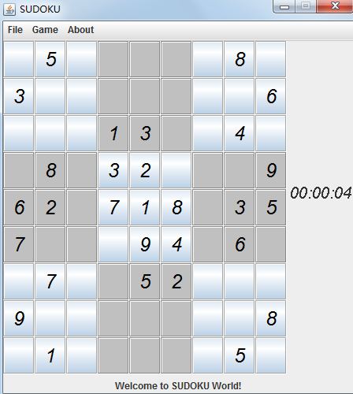
E，接下来和快速游戏相同

用户录入题目：
A，在"File"菜单中点击"DIYPuzzle"，点击后提示进入用户录入题目模式
，按键可以点了，主要用于智能解题
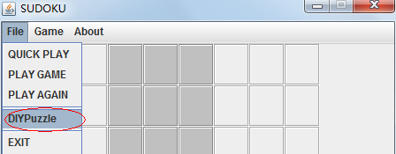
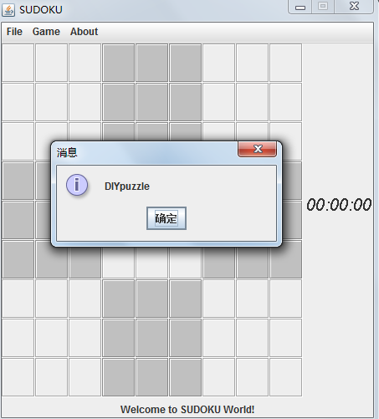

智能解题：
在快速游戏时，在闯关模式游戏时，在自定义题目之后，在"Game"菜单中点击"Answer"，都会智能解题
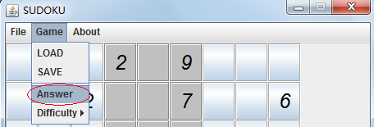
无解时给出提示；
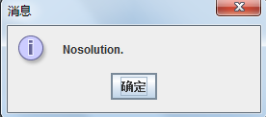
唯一解是直接给出答案；
多解时给出其中一个答案并提示；
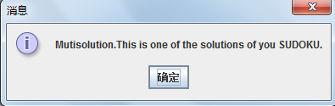

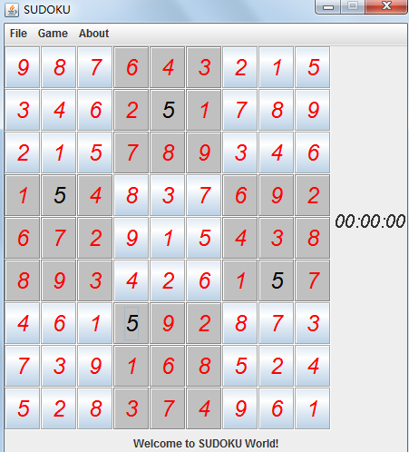
游戏中途保存：
在游戏中途，在"Game"菜单中点击"SAVE"，将自动保存游戏
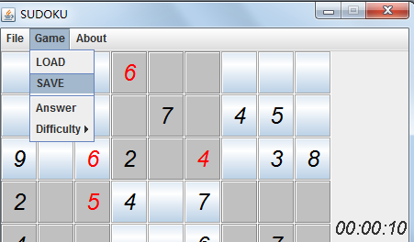
载入游戏存档
在游戏中途，在"Game"菜单中点击"LOAD"，将自动读取游戏存档
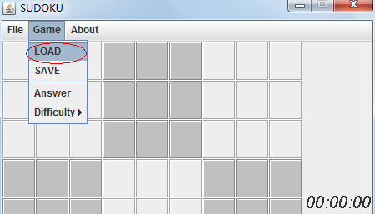
(注：从以前保存的时间开始计时)

关于游戏信息
在"About"菜单中点击"Info"，获取游戏的主要信息
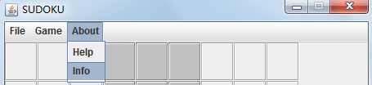
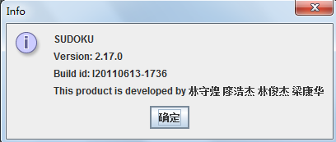

结果分析
在实验中当然了遇到了不少问题。
首先是那个9*9的按钮不能正确显示，只能看到一个，通过查看代码，用了比较久的时间，发现中心面板并没有加到frame上才出现这个问题，然后这个问题就解决了。
然后遇到的另外一个比较难纠错的问题，问题出在团队的合作上，开始快速游戏就会随机生成题目，这时问题来了，有时候会溢出，一开始以为是我界面这边的算法错了，于是就开始检查，删剩下主体部分，后来发现是另一个组员做的类写错了，由此可知，组员之间的交流是很重要的。
其次遇到个比较难解决的问题是游戏时间一直显示为0，不会自动加，TimeKeeper的类中的其中一个方法我写成了public void TimeKeeper(){}，这个当然是不对的，我重新编写这个部分还是没发现到这个问题，最后在同学的帮助下解决了问题，应当改为public TimeKeeper(){}，有返回值就不对了，void 和空是不一样的。
另一个比较难解决的问题是闯关模式选择关卡时的对话框。有种错误是一直输入不能关闭，因为没有把输入的值转换成正确的数据类型再判断导致死循环，增加个类型转换语句就可以解决问题了；有种错误是点击关闭的时候，总会提示NullPointerException，于是我在原本Exception-Handling的NumberFormatException基础上在添加个try-catch语句来排除这个错误，结果能够顺利关闭窗口了。

总结：
由于java是这学期才开始学的，所以界面这部分我基本是边学边做的，需要配置的环境和需要掌握的比较多，对我来说是个很大的挑战。我很早就开始着手准备做这个数独游戏，不过进度做得比较慢。早前我就对java做游戏有浓厚的兴趣，虽然在做这个课程设计的过程中还有其他课需要认真学习，但是由于这兴趣驱使下，我并不觉得辛苦。
这次也是我第一次做的小组课程设计，我积极和小组中的成员交流，讨论这个游戏的总体框架设计如何，是否需要添加其他模块或者功能，具有很强的团队精神，有强烈的集体荣誉感。这个java程序设计的内容比较多，有许多的细节问题需要处理，比如游戏时间那块，最后我还是能够顺利完成，体现出我有较强的自学能力。在编程中遇到了许多的困难，我敢于面对和克服困难，查找相关资料和咨询同学意见积极解决问题，有有较好的分析问题与解决问题的能力。这个数独游戏界面的架构原先设计有多种，在编写程序的过程中又添加了新的元素，使得这个游戏更加的完整了。在做课程设计的过程中，我工作认真负责，积极上进，能够吃苦耐劳。
通过这次的数独游戏的制作经历，通过组员间的交流，了解生成数独和解数独方法，锻炼了数据结构的相关知识，对数据结构的重要性有更加深的体会。这次的课程设计涉及的编程内容丰富，而且成功实现了有实用价值的数独游戏，很有成就感，总的来说是比较满意的。

